**VÀNG DA SƠ SINH**

1. vàng da tăng trực tiếp hay gián tiếp?

|  |  |  |
| --- | --- | --- |
|  | Trực tiếp | Gián tiếp |
| Thời điểm xuất hiện | Muộn, thường sau 2 tuần | Sớm, trong tuần đầu |
| Màu sắc da | Vàng chanh, vàng xanh | Vàng tươi, vàng cam |
| Phân | Vàng nhạt, bạc màu | Vàng |
| Nước tiểu | Vàng sậm, để lại vết ố vàng trên drag trắng | Vàng |
| Gan lách | To chắc | Bình thường |

1. mức độ vàng da nặng/nhẹ?

Vàng da nặng:

* Vàng da xuất hiện < 24 giờ
* Vàng da có biểu hiện thần kinh
* Mức độ vàng
  + Vàng da tới bàn tay, chân.
  + Bilirubin máu > 95th percentile
  + Tăng bilirubin > 5 mg/dL/ngày (0.2 mg/dL/giờ)

1. Tiêu chuẩn vàng da sinh lý

* Vàng da không thỏa tiêu chẩn vàng da nặng
* Không phải vàng da tăng bilirubin trực tiếp
* Kết thúc ngày thứ 6-8 (đủ tháng) hoặc 10-14 ngày (non tháng)
* Mức độ vàng da trên rốn hoặc Krammer 1, 2, 3.

Nếu là sinh lý thì cho điều trị ngoại trú, tái khám khi có dấu hiệu vàng da nặng.

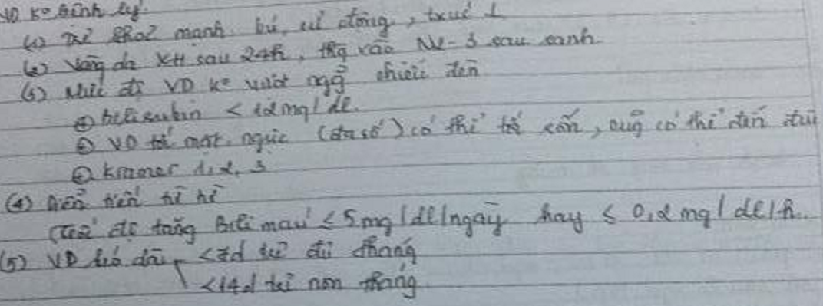

1. Biến chứng?

Cấp:

* Rối loạn chức năng não do bili: cấp, nhẹ
* Bệnh não cấp: cấp, nặng. Cách nhớ: bú xong 🡪 đi ngủ 🡪 thức dậy sẽ khóc 🡪 quơ tay quơ chân 🡪 quậy 1 hồi sẽ nóng

|  |  |  |  |
| --- | --- | --- | --- |
|  | Sớm (1-2 ngày) | Trung gian | Tiến triển nặng (sau 1 tuần) |
| Bú | Bú giảm | Mút yếu | Bỏ bú |
| Ngủ | Ngủ nhiều | Li bì | Lơ mơ 🡪 mê |
| Khóc | Khóc thét | Khóc thét khó dỗ | Khóc thét ko dỗ đc hay ko khóc đc |
| Trương lực cơ | Giảm nhẹ | Tăng TLC duỗi khi kích thích | Co cứng cơ duỗi + đạp xe đạp, vặn vẹo tứ chi |
| Thân nhiệt |  | Rối loạn | Sốt |
|  |  | Dấu mặt trời lặn | Cơn ngưng thở, tử vong do suy hô hấp hay co giật kháng trị |

Tiến triển nặng: khả năng can thiệp không còn, nếu can thiệp có khả năng diễn tiến càng nặng hơn (Tiên)

Bệnh não mạn (vàng da nhân)

* Năm đầu: TLC giảm, tăng phản xạ gân sâu, chậm phát triển vận động.
* Sau 1 năm: rối loạn vận động (múa vờn, rung chi, loạn trương lực), điếc thần kinh, mắt nhìn chằm chằm hướng lên
* Loạn sản men răng

Tổn thương não do 2 cơ chế:

* Bili gián tiếp tự do tan trong mỡ 🡪 qua hàng rào máu não, tẩm nhuận vào các nhân xám thần kinh, vào tế bào làm tổn thương ty thể.
* Bili gián tiếp gắn albumin: có thể qua hàng rào máu não nếu hàng rào này bị tăng tính thấm (giống yếu tố thúc đẩy bệnh não)
* 3T: thân nhiệt, toan máu, ngạt: giảm O2, tăng CO2, *bỏ tán huyết đi*
* tổn thương thành mạch

1. yếu tố nguy cơ?

Yếu tố nguy cơ vàng da nặng:

* J-Jaundice in the first 24 hours
* A-A sibling: Anh/chị chiếu đèn
* U-Unrecognized hemolysis: bất đồng Rh, ABO, thiếu G6PD
* N-Nonoptimal feeding: Bú mẹ hoàn toàn nhưng ko đủ lượng (sụt cân > 12%, tiêu tiểu không đủ)
* D-Date/Discharge: Tuổi thai 35- < 37 tuần; Xuất viện < 48 giờ
* I-Infection: Nhiễm trùng huyết
* C-Cephalohematomas: Bướu huyết thanh, bầm đáng kể, đa hồng cầu
* E-Exceed: TSB trước xuất viện > bách phân vị 95th

Yếu tố giảm nguy cơ vàng da nặng: chữ D và N trong JAUNDICE

* D: Tuổi thai >=41 tuần, xuất viện sau 72h
* N: Bú bình hoàn toàn

Yếu tố thúc đẩy bệnh não:

* 4T: Tán huyết; Toan máu; hạ T0; ngạT
* Tác động hàng rào máu não (từ ngoài vào trong): non tháng, tăng áp lực thẩm thấu, xuất huyết não, viêm màng não.
* Tác động lên liên kết bilirubin – albumin: albumin < 2,5 mg/dl, acid béo tự do/Albumin >4/1, ceftriaxone, chlorothiazide, ibuprofen, aminophylline

An toàn: AMP, CTX, VAN: ampicillin, cefotaxime, vancomycine

Yếu tố thuận lợi cho vàng da sinh lý sảy ra:

* BUCA: boy, underweight, contracetive pill, asia
* trẻ được cho ăn trễ, ăn xa cữ (chậm tống xuất phân xu)

🡪thiếu năng lượng, hạ đường huyết (giảm tổng hợp glucoronyl transferase)

🡪thiếu vi khuẩn đường ruột (hạ đường thì con người còn chết, huống chi con vi khuẩn)

1. Nguyên nhân

* Vàng da tăng bilirubin gián tiếp
  + Vàng da không tán huyết sinh lý: 3S: sinh lý, sinh non, sữa mẹ
    - Vàng da sinh lý
    - Vàng da ở trẻ sinh non: thường xuất hiện sau 24h, có thể kéo dài tới 15 ngày và không có dấu hiệu lâm sàng gì khác
    - Vàng da do sữa mẹ: do sữa mẹ làm tăng chu trình ruột gan
      * xuất hiện trễ khoảng ngày 5, cao nhất vào 2 tuần, có thể kéo dài nhiều tuần – tháng
      * hiếm khi bilirubin > 20 mg%
      * xảy ra riêng lẻ, ko kèm gan lách to, trẻ khỏe và tăng cân tốt.
      * Thử ngưng sữa mẹ 1-2 ngày: vàng da giảm đột ngột và biến mất 2 ngày sau; xuất hiện trở lại khi bú mẹ trở lại.
  + Vàng da không tán huyết bệnh lý: 4T: tiêu huyết, tiêu hóa, tiểu đường, thuốc + suy giáp, hội chứng
    - Tự tiêu các ổ xuất huyết
    - Vàng da ở trẻ có mẹ tiểu đường: do hiện đượng đa hồng cầu (mẹ bị ĐTĐ nên vi mạch nhau bị tổn thương, gây thiếu máu của thai 🡪 đáp ứng bằng cách tăng sản xuất HC; biểu hiện đỏ da và kết mạc mắt sung huyết; Hct >=65%), và trẻ bị hạ đường huyết làm giảm tổng hợp acid glucoronic
    - Tắc đường tiêu hóa (hẹp môn vị, tá tràng, ruột non, đại tràng): vàng da do hạ đường huyết và tăng chu trình ruột gan (kích thích hoạt động men glucuronidase, giảm hoạt động men gluconyl transferase)
    - Vàng da do thuốc: novobiocin (ức chế hoạt động men GT), thuốc tính oxy hóa cao (tán huyết)
    - Suy giáp: do glucoronyl transferase hoạt động kém. Thường xuất hiện trễ do những ngày đầu có hormoon giáp của mẹ cho con, gây vàng da kéo dài. Tầm soát khi VD kéo dài + bé bú tốt nhưng đứng cân (Tiên)
    - Hội chứng Crigler Najjar, Rilbert
  + Vàng da tán huyết: giống bên huyết học
    - Bẩm sinh (từ ngoài vào trong): thiếu men, bệnh lý màng hồng cầu, cấu trúc Hb

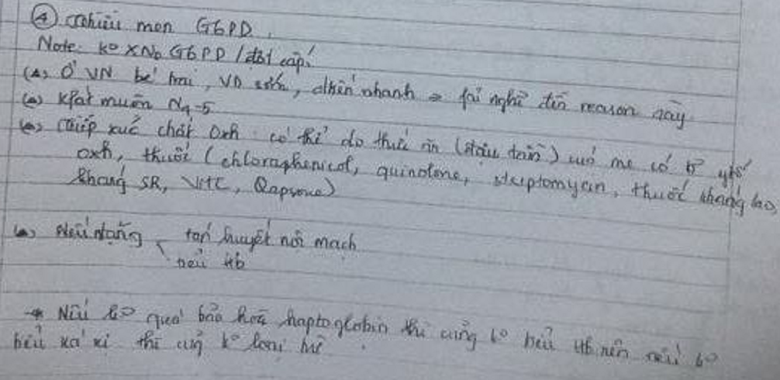

* + - Mắc phải: bất đồng hệ Rh, ABO, nhiễm trùng
      * Rh: mẹ hồng cầu Rh (-), con Rh (+).
        + Nếu bị nặng thì trẻ sinh ra có thiếu máu, vàng da, gan lách to, phù toàn thân và suy tim; nếu bị nhẹ hơn thì trẻ vàng da nhẹ nhưng tăng nhanh trong 24h đầu, nhanh chóng bị vàng da nhân nếu ko điều trị kịp thời
        + CLS: bilan tán huyết (Hb, HCL, coombs trực tiếp ở con và gián tiếp ở mẹ; bilirubin gián tiếp tăng nhanh và cao trong 24h đầu)
        + Thay máu sớm trong vòng 24h đầu là phương pháp điều trị đặc hiệu duy nhất có hiệu quả.
      * ABO: mẹ máu O, con máu A hoặc B: 20% các trường hợp này có vàng da tán huyết
        + Có thể xảy ra ở đứa con đầu tiên; vàng da từ từ, rõ nhất ở ngày 2-3, dễ lầm với VD sinh lý, tốc độ bili tăng nhanh và 4% có thể gây vàng da nhân; không kèm thiếu máu, gan lách to, HCL thấp 2-3%
        + Bili gián tiếp < 20 mg%, giảm nhanh sau điều trị chiếu đèn
      * Nhiễm trùng: vàng da + gan lách to, biểu hiện nhiễm trùng
* Vàng da tăng bilirubin trực tiếp: bili TT > 20%, nếu bili toàn phần < 5mg/dl thì TT phải > 1mg/dl
  + Bệnh lý chuyển hóa: galactosemia, bất dung nạp fructose, bệnh tyrosinose, bệnh mucoviscidose, thiếu alpha 1 antitrypsin, Niemann Pick
  + Tại gan
    - Viêm gan: virus, vi trùng, kí sinh trùng
    - Viêm gan sơ sinh vô căn
  + Sau gan: tắc mật: teo đường mật, nang đuòng mật, sỏi mật…

1. Cận lâm sàng vàng da sơ sinh

* ABCD: albumin máu; bilirubin TP, TT, GT; Coombs test, Dextrotix
* Nhóm máu ABO, Rh của mẹ và con;
* Nhiễm trùng

1. Điều trị vàng da tăng bili gián tiếp
2. Nhận biết sớm trẻ có nguy cơ vàng da nặng, điều chỉnh YTNC
3. Phát hiện sớm & điều trị nguyên nhân gây vàng da nặng.
4. Điều trị triệu chứng

* Đảm bảo tiểu, tiêu và năng lượng đủ
  + Trẻ <1 tuần: Tiểu ít nhất bằng số ngày tuổi, ngày 7 thì 7 lần. Tiêu cũng vậy, ngày 5 thì 3-5 lần
  + Trẻ >1 tuần: bú 8 lần, tiêu tiểu 4 lần
* Theo dõi chặt chẽ vàng da nặng
* Thay máu, chiếu đèn, thuốc đúng lúc
  + Albumin
    - Chỉ định
      * Có thể dùng nếu alb máu < 2.5 g/dL
      * Có thể dùng trước khi thay máu để dịch chuyển bili ngoại mạch vào tuần hoàn
    - Liều 1g/kg/2h
  + IVIG:
    - Chỉ định
      * Tán huyết đồng miễn dịch: dùng thường qui cho vàng da
      * Tán huyết nguyên nhân khác: thất bại với chiếu đèn tích cực (AAP)
    - 1 g/kg/2 giờ, lặp lại sau 12h nếu cần

1. Ngưỡng chiếu đèn-thay máu

Trẻ > 35 tuần:

* Thay máu: > 25mg/dl
* Chiếu đèn: > 15mg/dl ở trẻ khỏe; > 13 mg/dl ở trẻ có YTNC

Trẻ <35 tuần:

* Thay máu: > 10 x CN
* Chiếu đèn: > 5 x CN

1. Cơ chế tác dụng của chiếu đèn

3 loại phản ứng hóa quang xảy ra: tất cả đều tan trong nước mà ko cần kết hợp glucuronyl

|  |  |  |  |
| --- | --- | --- | --- |
|  | PỨ đồng phân quang học (Xảy ra ở vùng ngoại mạch của da) | PỨ đồng phân cấu trúc (quan trọng I) | PỨ oxy hóa quang học (ít) |
| Ánh sáng | AS cường độ thấp | AS cường độ cao |  |
| Thành phẩm | Đồng phân ít độc hơn | Lumirubin | 1 số chất phân cực có kích thước nhỏ |
| Đường bài tiết | Mật | Mật và nước tiểu | Nước tiểu |
| Thời gian bài tiết | Bài tiết chậm, có thể chuyển ngược lại thành bili GT và tái hấp thu ở ruột nếu bé ko đi tiêu | Không biến đổi ngược lại, ko bị tái hấp thu |  |

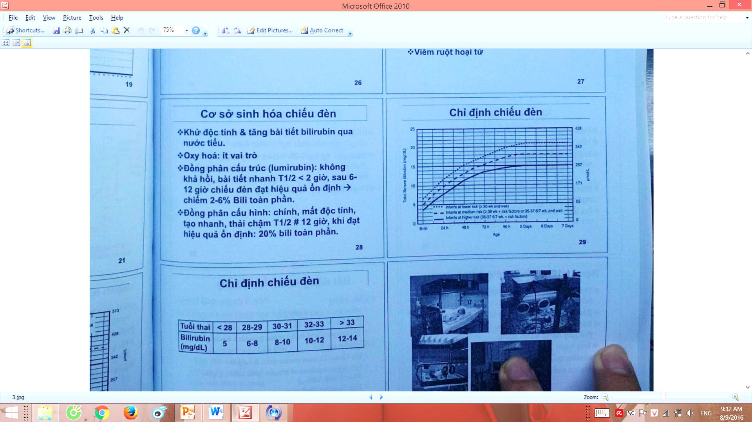

1. Nguyên tắc sử dụng liệu pháp ánh sáng

5 yếu tố ảnh hưởng chiếu đèn:

* Bước sóng, liều lượng ánh sáng
* Diện tích tiếp xúc 2 mặt > 1 mặt (1 mặt khi VD nhẹ, 2 mặt khi nặng, gần ngưỡng thay máu: Tiên), khoảng cách
* Thời gian chiếu

Nguyên tắc

* Ánh sáng xanh bước sóng 420-480 nm, liều lượng (chiếu đèn tăng cường 30 uW/cm2/nm và qui ước: 10 uW/cm2/nm)
* Bộc lộ da càng nhiều càng tốt, tốt nhất trần truồng, che kín mắt, che bìu (pé trai), khoảng cách đến trẻ < 50 cm (chiếu qui ước 30-40cm; tăng cường 20cm: TIÊN)
* ASLP sử dụng liên tục 24-48h, chỉ nghỉ khi cho bú, sau đó ngắt quãng, trung bình một lần kéo dài 4-5 ngày
* Bù thêm cho tre 10-20% lượng nước tính theo nhu cầu

Chú ý:

* Bảng ghi ngày giờ sử dụng đèn: đèn sử dụng 2000h thì phải thay vì không còn hiệu quả nữa, do bước sóng ngày càng giảm

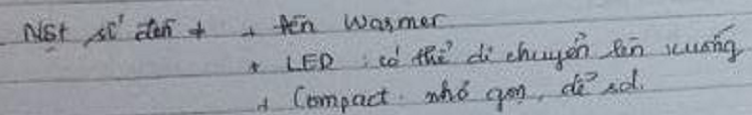

1. Hiệu quả của chiếu đèn

* Tăng cường (tấn công) (3-30)
  + TSB giảm ≥ 2-3 mg/dL sau 4-6h
  + Trẻ ≥ 35 tuần: TSB giảm 30-50% giá trị ban đầu sau 24 giờ
* Chuẩn (qui ước) (1-10)
  + TSB giảm >= 1mg/dL sau 4h
  + TSB giảm 10-20% giá trị ban đầu sau 24 giờ
* Chiếu ko hiệu quả: giảm <1 mg/dl trong 4-6h

1. Tác dụng phụ ASLP (Mày Bị Điên Gòy Phải Hok Trâm)

* Mắt, Bìu bị tổn thương
* Hội chứng em bé Da Đồng: da sậm + tiểu sậm gần như đen sau vài ngày dùng ASLP, do tổn thương tế bào gan (trong slide ghi do chiếu đèn khi có tăng bili TT, làm tích tụ porphyrin); kéo dài vài tuần, dự hậu tốt
* Gen và DNA bị đột biến
* Phân lỏng
* Hạ Ca ở trẻ non tháng
* Tăng thân nhiệt 🡪 mất nước, đứng cân tạm thời

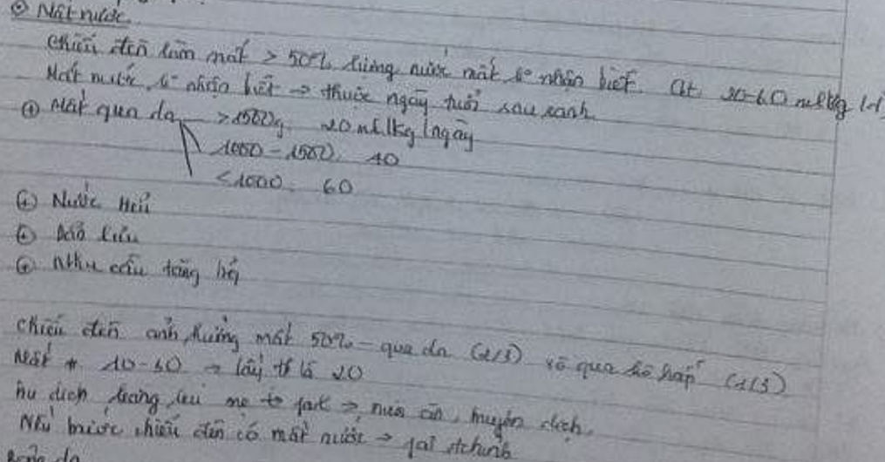

1. Khi nào ngưng chiếu đèn

* Ngưỡng bilirubin không gây bệnh não
* Yếu tố nguy cơ, thúc đẩy đã ổn định
* Đủ khả năng chuyển hóa hết lượng bili tạo ra

Cụ thể

* Trẻ ≥ 35 tuần
  + TSB # 13-14 mg/dL. Hay
  + TSB < 40th Bhutani
* Trẻ < 35 tuần: TSB dưới ngưỡng chiếu đèn ≥ 2 mg/dL.
* Kiểm tra TSB sau 18-24 giờ, đánh giá tăng trở lại

1. Chiếu đèn dự phòng

* Chiếu < 24 giờ sau sanh
* Trẻ rất nhẹ cân
  + Bầm nhiều
  + Yếu tố nguy cơ

1. Thay máu: chọn máu, cách thay máu, hiệu quả, biến chứng, điều trị sau thay máu

* Chọn máu: máu mới < 7 ngày, tốt nhất < 24h
  + Bất đồng Rh: máu Rh (-) cùng ABO với con
  + Bất đồng ABO: hồng cầu rửa nhóm O + huyết tương cùng nhóm ABO với con
  + Nguyên nhân khác: cùng nhóm ABO với con (mọi trường hợp đều có thể dùng hồng cầu nhóm O để thay cho trẻ)
* Cách thay: 2 lần thể tích máu 160ml/kg
  + Lấy máu ra và bơm trả máu tuần tự mỗi lần 5% (4ml/kg) V máu cho đến khi hết
  + Nơi lấy máu ra và bơm vào cùng một chỗ, tốt nhất là tĩnh mạch rốn; nếu trẻ > 7 ngày TM rốn đã tắc thì dùng TM bẹn (dễ tắc và gây phù nề chi cùng bên)

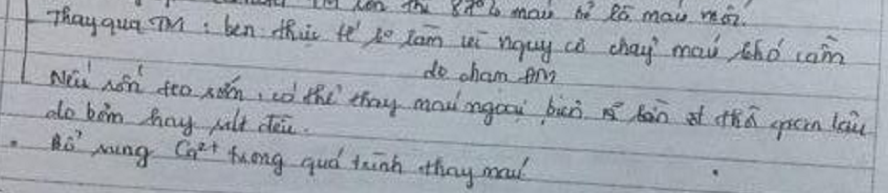

* Hiệu quả: Sau khi thay xong, bili giảm 50% (86%?) với 85% hồng cầu được thay thế
* Biến chứng: carsep heel hypen
  + Cardiac: trụy tim mạch
  + Sepsis: nhiễm trùng huyết
  + Hemorrhage: chảy máu
  + Electrolyte: rối loạn chuyển hóa, điện giải: tăng K, hạ đường, Mg, Ca (truyền máu với chất chống đông bằng citrate)
  + Hypothermia: choáng do hạ thân nhiệt: thay máu trong lồng ấm, bảo đảm nhiệt độ môi trường
  + Enteritis: Viêm ruột hoại tử
  + Biến chứng chung của truyền máu
* Điều trị sau thay máu
  + Tiếp tục chiếu đèn
  + Đo lại bilirubin, lý tưởng mỗi 4h

# Linh tinh

Người lớn khi bili TP > 2mg/dl, trẻ so sinh khi > 7mg/dl thì sẽ xuất hiện triệu chứng vàng da

Vàng da kéo dài: > 2 tuần với đủ tháng, 3 tuần với non tháng

Bú mẹ hoàn toàn nhưng ko đủ lượng: khi sụt cân > 12%, tiêu tiểu không đủ

Đo bili qua da

* Xác định lại bằng TSB khi
  + TCB quá 75th toán đồ Bhutani hay 95th toán đồ TCB (tiêu chuẩn VD nặng)
  + TcB > 13 mg/dL
  + Ngưỡng can thiệp: TcB + 3 mg/dL
* Không phụ thuộc sắc tố da của trẻ
* Không giá trị khi trẻ đã chiếu đèn
* TSB < 15 mg/dL (TcB < 12), hệ số tương quan TCB và TSB 0,8 - 0,9 bất chấp tuổi thai, chủng tộc.

Tiếp cận VDSS tại thời điểm nhập viện

* Có vàng da ko
* Tăng bili GT hay TT
* Mức độ vàng da
* Biểu hiện bệnh não cấp
* Nguyên nhân

Bé hay vặn vẹo:

* RGO: acid trào ngược, viêm thực quản
* Thiếu Ca: giật mình

